**Νίκος Καζαντζάκης. Αλέξης Ζορμπάς**

*«… ο νους του Καζαντζάκη … είναι ανήσυχος, η ψυχή του βασανίζεται από αγωνίες και από προβλήματα θεμελιακά –μια αγωνία μεταφυσική (ή υπαρξιακή), όπως θα τη χαρακτηρίσουν οι βιογράφοι του. Αναζητεί τη λύτρωση στη γνώση, στα ταξίδια, στην επαφή με τους ανθρώπους, σε κάθε λογής εμπειρίες».*

Λίνος Πολίτης, *Ιστορία της Νεοελληνικής Λογοτεχνίας*, ΜΙΕΤ, 1993, σελ.271.

**Βασικά σημεία:**

1. Σκηνοθεσία: Σε κάποιο νότιο ακρογιάλι της Κρήτης το σούρουπο.

2. Πρόσωπα: Ο αφηγητής, ένας διανοούμενος που τον απασχολούν διάφορα μεταφυσικά ή υπαρξιακά θέματα, χωρίς να έχει βρει τελικές λύσεις στα ερωτήματα. Βρίσκεται στο στάδιο της αναζήτησης και ο Ζορμπάς, ένας λαϊκός τύπος, γεμάτος νεύρο και πάθος για τη ζωή.Και οι δύο θλιμμένοι μετά το θάνατο της Μαντάμ Ορτάνς

3. Αφηγητής ( δραματοποιημένος σε α΄ πρόσωπο)  - εστίαση ( εσωτερική/ο αφηγητής εκφράζει μόνο ό,τι αντιλαμβάνεται) - τρόποι της αφήγησης(αφήγηση, περιγραφή και κυρίως διάλογος/αλληγορία: σύμπαν –δέντρο) - εκφραστικά μέσα(εικόνες, μεταφορές, παρομοιώσεις , προσωποποιήσεις)

4. Οι μεταφυσικές ανησυχίες του Ζορμπά , το δέος, η αξίωση για απαντήσεις, και οι απαντήσεις του αφηγητή με βάση τον αγνωστικισμό , ότι δηλαδή ο άνθρωπος δεν μπορεί να μάθει τα μεταφυσικά θέματα αφού η δυνατότητα του λογικού του είναι περιορισμένη.

5. Η τελική σκηνή : μετά το αδιέξοδο , η ωρίμανση και το φως.

**Σχόλιο**

1.Παρόμοιες απόψεις με αυτές που βάζει στο στόμα του αφηγητή φαίνεται ότι είχε και ο ίδιος ο Καζαντζάκης, όπως μαρτυρεί η Έλλη Αλεξίου στο βιβλίο της για τον Καζαντζάκη (η αδελφή της Έλλης, η Γαλάτεια, ήταν η πρώτη σύζυγος του Καζαντζάκη):

*«… η αξία του ανθρώπου είναι μια μονάχα, ετούτη: να ζει και να πεθαίνει παλικαρίσια και να μην καταδέχεται αμοιβή. Κι ακόμα ετούτο το τρίτο, ακόμα πιο δύσκολο: η βεβαιότητα πως δεν υπάρχει αμοιβή, να μη σου κόβει τα ήπατα, παρά να σε γεμίζει χαρά, υπερηφάνεια κι αντρεία…»*

Έλλη Αλεξίου, *Για να γίνει μεγάλος, βιογραφία του Ν. Καζαντζάκη,* εκδ. Καστανιώτη, σελ.206.

Με τη λέξη *αμοιβή*εννοεί, φυσικά, τη μεταθανάτια αμοιβή, τον παράδεισο.

2.Ενδιαφέρουσα η άντληση στοιχείων από την ομιλία του Καζαντζάκη στο Παρίσι. βλ

<https://www.youtube.com/watch?v=3duixXvgXOg&feature=related>

<https://www.youtube.com/watch?v=CR5OVk54Pmk>

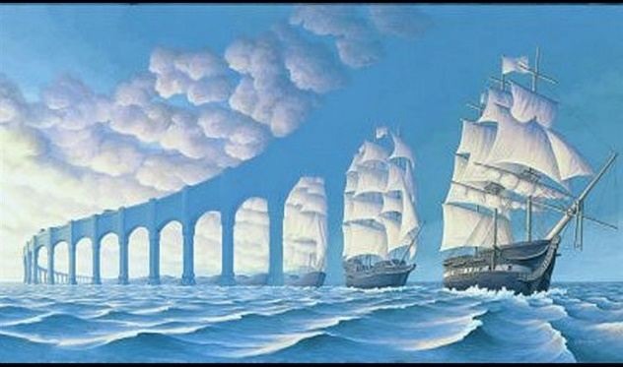**Ασκήσεις**

1. Να αφηγηθείτε ως παντογνώστες αφηγητές (μηδενική εστίαση) το απόσπασμα « Ο Ζορμπάς συλλογίστηκε κάμποση ώρα…κάποιον μέσα μου να μεστώνει» (σελ. 161.) Μπορείτε να προσθέσετε ό,τι σχόλια θέλετε με τη διευρυμένη οπτική σας. Να εξηγήσετε ποια οπτική προτιμάτε και γιατί.
2. Ας υποθέσουμε ότι είστε η γριά Λούκαινα. Τι θα απαντούσατε στο ερώτημα του Ζομπά «Γιατί να πεθαίνουμε;»
3. Να συγκρίνεται την αντίδραση του Ζορμπά απέναντι στο θάνατο με το τέταρτο επεισόδιο της Αντιγόνης , στ. 891 κ.εξ. Πώς ερμηνεύετε τη διαφορά;
4. Να σχολιάσετε ή να απεικονίσετε μία εικόνα του κειμένου .